Sport Tischtennis- Grundschläge

Aufgaben:
2) Beschreibe den Bewegungsablauf der verschiedenen Tischtennis-Grundtechniken:
(mehr Hinweise und animierte Bilderreihen gibt es unter: http://www.sportunterricht.de/tischtennis/grund1.html)

a) Topspinschlag, gehe dabei vor allem auch auf die Flugbahn des Balles und die Reaktion des Balles nach Auftreffen auf der Platte ein.

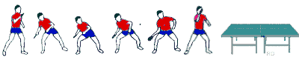
b) Rückhand-Block

